Termografska analiza objektov v mestu Postojna

Študenti programa Poslovni sekretar in Strojništvo Višje strokovne šole Postojna so v okviru medpredmetnega sodelovanja uspešno pripravili predstavitev projekta »Termografska analiza objektov in presoja toplotne sanacije posameznih objektov v mestu Postojna«.



Glavni cilj projekta je bila presoja toplotne sanacije objektov v Postojni s postopkom termografije in vzpostavitev možnosti za dolgoročno sodelovanje med EKO skladom, energetskimi svetovalci, izvajalci del in Višjo strokovno šolo Postojna pri naslednjih raziskovalnih in aplikativnih diplomskih nalogah. Vzporedni (in ne nezanemarljiv) cilj je bil, da se študenti naučijo projektnega in povezovalnega vodenja ter promocijskih načinov in strategij.

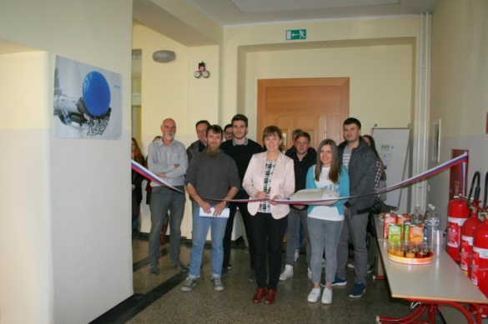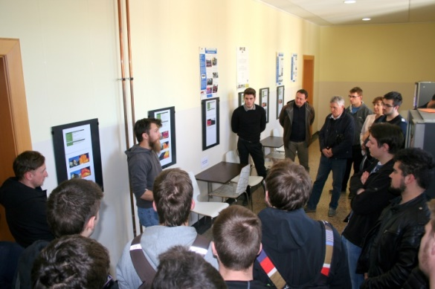
Otvoritev razstave in razlaga rezultatov merjenja

Vodja projekta, Srečko Popović, in njegov namestnik, Matija Simčič, oba študenta 2. letnika študijskega programa Poslovni sekretar, sta na predstavitvi projekta poudarila naslednje:
»S termografijo smo želeli preveriti izolacijo oz. energetsko učinkovitost objektov ter odkriti toplotne mostove, kjer objekti izgubijo največ toplotne energije. Vse to smo dosegli s posnetki, posnetimi s termokamero Flir E30bx. Posnetki so nam ponujali vpogled v gradbeno-fizikalni in energetski pregled objektov in določenega prostora. Vse aktivnosti in dokumentacijo projekta smo spremljali v informacijsko podprtem sistemu Intrix, katerega licenco je prav za ta namen naši projektni skupini namenilo podjetje Intera, d. o. o. Glede na vnaprej predvidena razpoložljiva sredstva, vire in doseganje želenih rezultatov, je bil tako z naše strani kot naših dveh mentorjev, prof. Iztoka Slejka in prof. Iztoka Menarta, projekt ocenjen kot primer dobre prakse sodelovanja in dobro izvedenih ciljev. Zahvaljujeva se celotni projektni skupini: študentom študijskega programa Poslovni sekretar in študentom programa Strojništvo, še posebej Maksu Šucu in Davidu Bizjaku, ki sta na svojem strokovnem področju dala največ«.

Študenti pa so se dokazali tudi s pripravo vsega potrebnega za uspešno odprtje razstave ter organizacijo in veščino promocije svojega dela tudi navzven.

Ob zaključku projekta so študenti izpostavili dve priporočili za vse tiste, ki bodo nadaljevali njihovo delo, in sicer:
- preverijo naj se možnosti za sodelovanje med javnim EKO skladom, potencialnimi investitorji, izvajalci del, energetskimi svetovalci (gospodarstvom) in Višjo strokovno šolo;
- razpišejo naj se seminarske in diplomske raziskovalne naloge na temo presoje toplotne sanacije ali izdelavo študije za posamezen objekt s postopkom termografije.

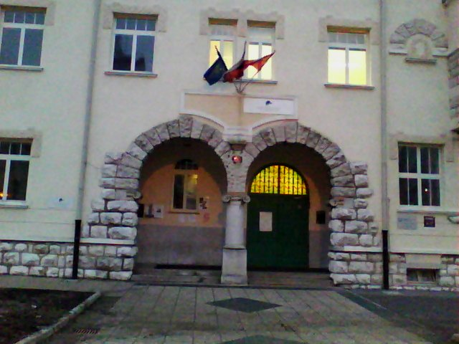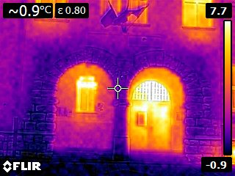
Vhod na šolo in termografska analiza

Študenti Višje strokovne šole in njihovi mentorji so tako prikazali zelo zanimiv projekt, poln dinamike in vsebine. Brez zadržkov, kar je tudi prav, je projektna skupina predstavila tudi težave, soočanje z njimi in njihovo reševanje. Torej, vse je potekalo tako, kot potekajo vsi sodobni projekti, v katere je vključeno veliko število sodelujočih z različnimi idejami in osebnimi izkušnjami.

Na Višji strokovni šoli Postojna si tudi v prihodnje želimo še veliko takih projektov, ki povezujejo osebje na šoli. Rezultati projekta pa naj preko implementacije sežejo tudi v širši prostor in povezujejo šolo z različnimi subjekti, (gospodarskimi pa tudi javnimi) med seboj.

